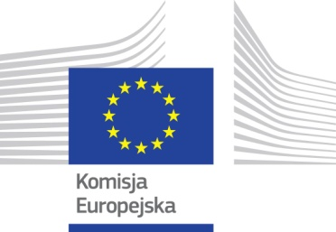 |  | 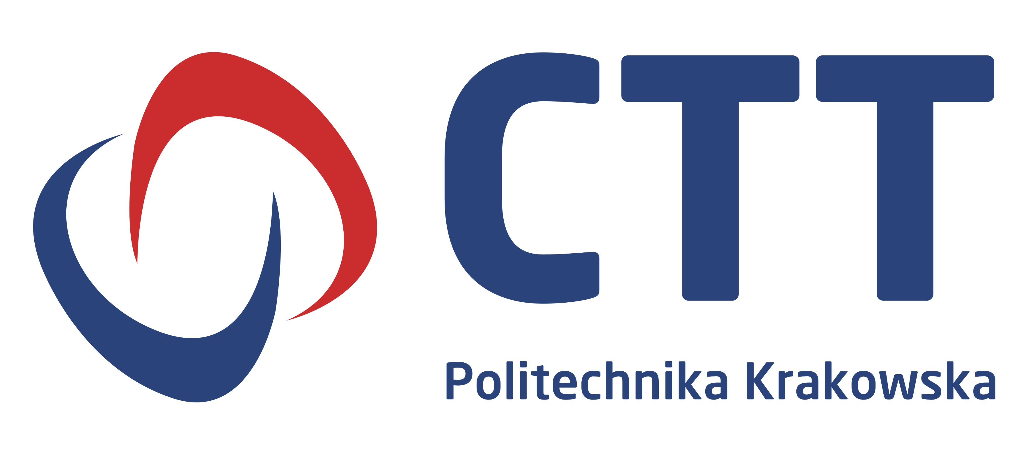 | 

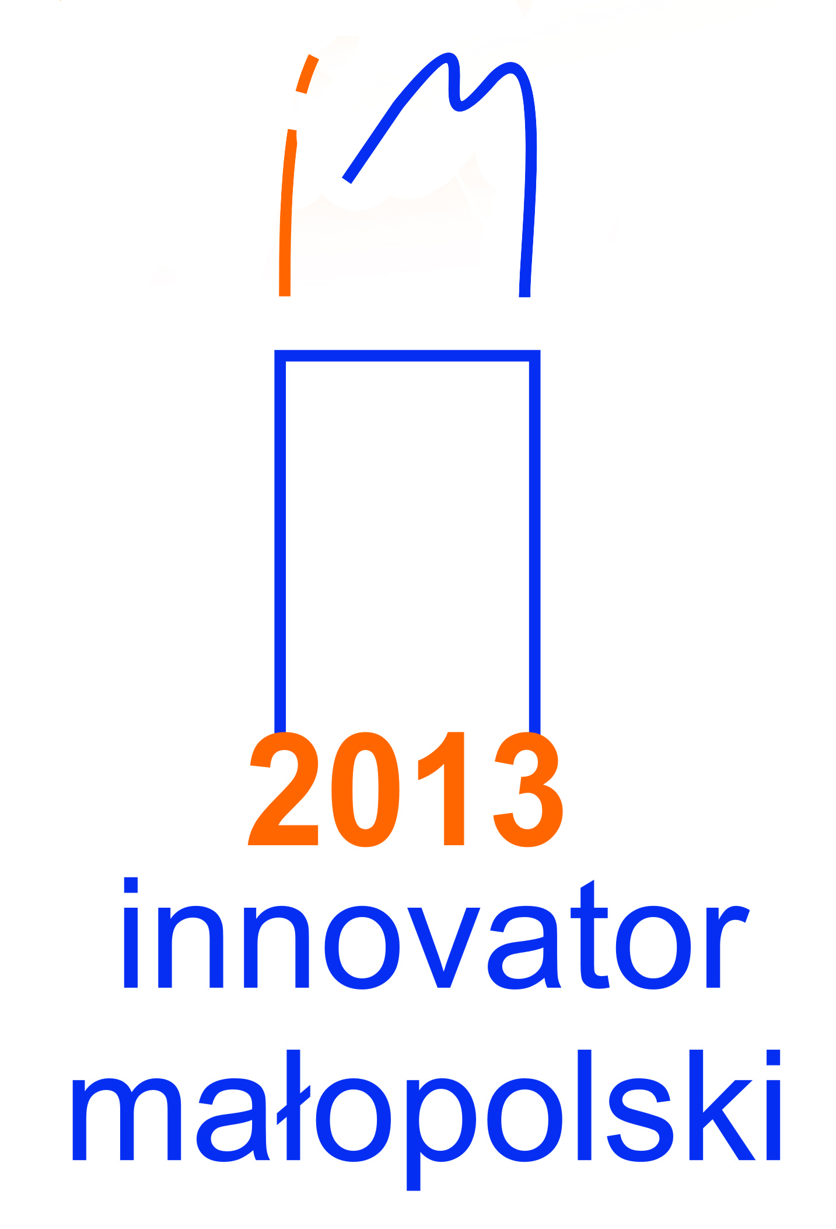

„INNOVATOR MAŁOPOLSKI 2013”
Konkurs na najbardziej innowacyjne przedsiębiorstwo Małopolski

Poświadczenie akceptacji warunków konkursu

Niniejszym poświadczam, w imieniu firmy, | Pieczęć firmy
iż akceptujemy w pełni warunki zawarte w regulaminie konkursu
„Innovator Małopolski 2013”

Data i podpis osoby upoważnionej

